广州市番禺区第七人民医院8处建筑物加固及安全等级检测项目市场调查报价书

一、报价书：

项目名称 | 广州市番禺区第七人民医院8处建筑物加固及安全等级检测项目
总报价（含税） | 大写：  小写：
承包方式 | 包工、包料、包工期、包质量、包安全、包文明施工。固定总价包干、项目措施费包干。
提交成果 | 除施工验收合格外，8处建筑物均出具符合结构安全等级B级或以上的安全鉴定报告
工期
质量标准
保修期限
项目负责人 | 姓名 |  | 联系电话
 | 身份证号
报价有效期
法定代表人或其委托代理人（签字或盖章）
单位（盖章）

二、建筑物清单
8处建筑物位于广州市番禺区第七人民医院院内，各建筑物情况如下表：
序号 | 建筑物名称 | 建筑物概况 | 面积（m2） | 现结构安全等级 | 备注
1 | 厕所 | 建于 1996 年，为一层混合结构，整体结构呈矩形，主体结构采120mm、180mm 砖墙、钢筋混凝土板承重，钢筋混凝土板屋面。 | 18.48 | Dsu 级 | 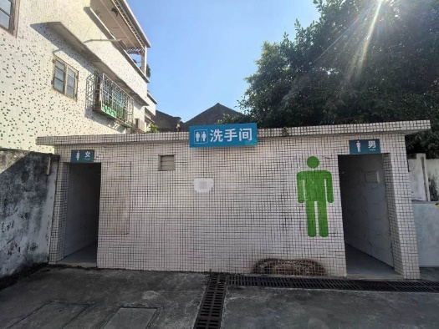
2 | 废弃物收集站 | 建筑物建于 1998 年，为二层混合结构，整体结构呈矩形，主体结构采用 180mm 砖墙、钢筋混凝土梁、板承重，钢筋混凝土板楼面、屋面 | 132 | Csu级 | 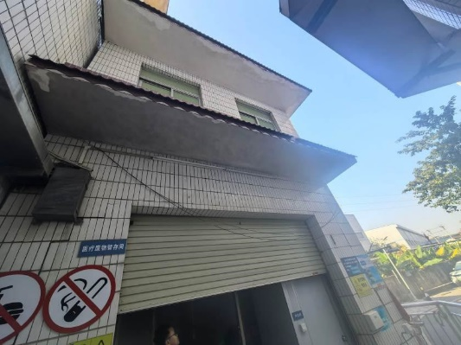
3 | 急诊楼附属钢结构2 | 建筑物建于 2000 年，为一层钢结构，整体结构呈矩形，主体结构采用钢筋混凝土柱、梁、钢梁承重，钢筋混凝土梁、钢梁支承隔热板屋面 | 130 | Dsu 级 | 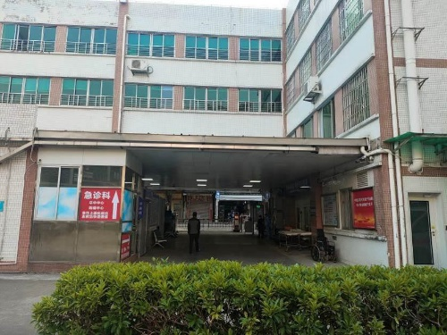
4 | 门卫室 1 | 建筑物建于 1996 年，为一层钢筋混凝土结构，整体结构呈矩形，主体结构采用钢筋混凝土柱、梁、板承重，钢筋混凝土板屋面， | 9.6 | Dsu 级 | 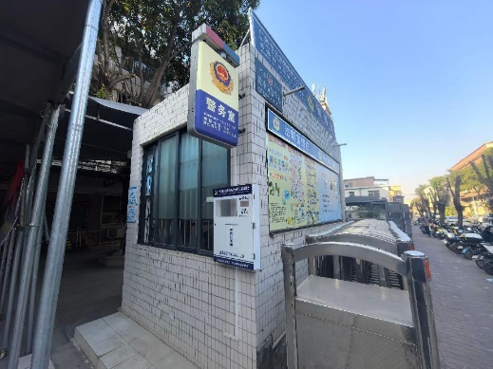
5 | 门诊楼附属钢结构1（收费处） | 建筑物建于 1996 年，为一层钢结构，整体结构呈不规则形，主体结构采用钢筋混凝土柱、方钢柱、组合钢屋架承重， 钢屋架支承隔热板屋面 | 260 | Csu 级 | 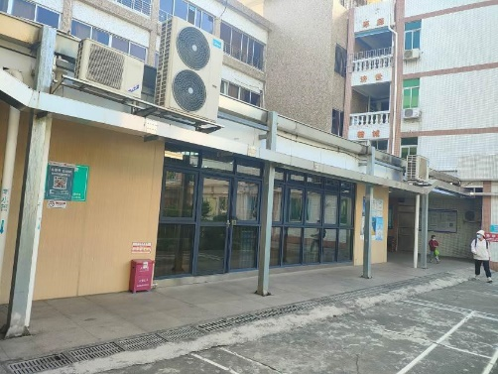
6 | 门诊楼附属钢结构2(药房) | 建筑物建于 1996 年，为一层钢结构，整体结构呈不规则形，主体结构采用钢筋混凝土柱、方钢柱、组合钢屋架承重， 钢屋架支承隔热板屋面 | 130 | Dsu 级 | 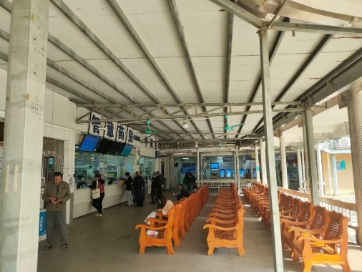
7 | 西药库 | 建筑物建于 1999 年，为一层混合结构，整体结构呈矩形，主体结构采用 180mm 砖墙、钢筋混凝土柱、梁、板承重，钢筋混凝土板楼面、屋面 | 88 | Dsu 级 | 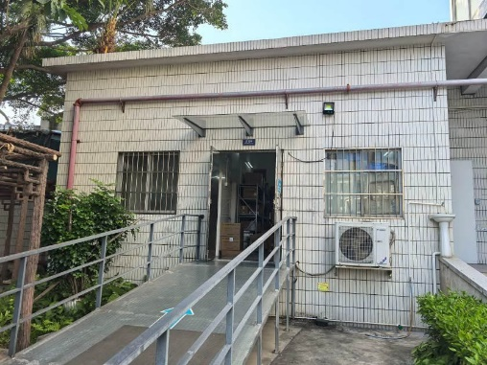
8 | 综合楼附属钢结构 | 建筑物建于 1996 年，为一层钢结构，整体结构呈矩形，主体结构采用方钢柱、组合钢屋架承重，钢屋架支承隔热板屋面 | 350 | Csu 级 | 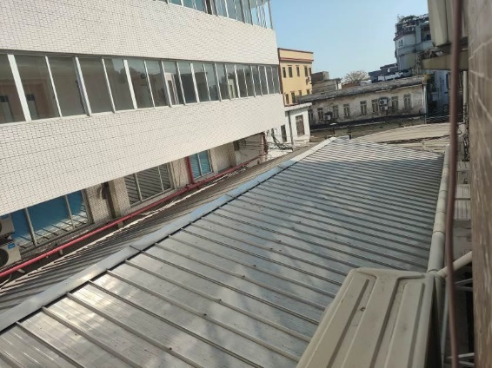

三、报价明细表（格式自行拟定）

